Выпуск 2026

Бабанский Захар

Мне 17 лет. В академии я учусь уже чуть больше семи с половиной лет. Почти треть жизни.

Как я попал в футбол и в Академию
Смешно, но футболом я начал заниматься не по собственному желанию. У меня было воспаление лёгких, и врачи сказали: нужен спорт. Футбол оказался самым доступным вариантом. Так и понеслось.
Попасть в академию мне, наверное, было суждено. Я хорошо играл, постоянно вызывался в сборные края. Но я из Армавира, а не из Краснодара, поэтому тренироваться каждый день не мог. Тогда селекционеры предложили мне заселиться в академию. Я, конечно, не отказался.

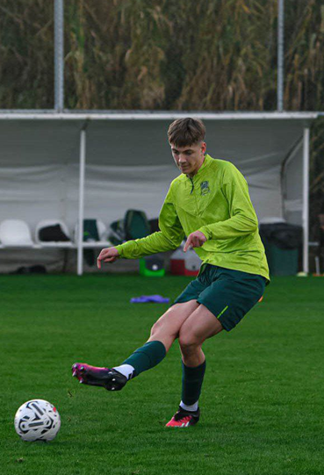
Запоминающиеся моменты и достижения
У меня было много интересных моментов — победы и неудачи. Побед, конечно, больше. Иначе и быть не могло. Больше всего запомнился период игры в ЮФЛ Юг-2. У нас была прекрасная атмосфера во второй группе, мы стояли горой друг за друга, были настоящей командой.

Отношения с одноклубниками, тренерами, учителями
С одноклубниками у меня в целом были хорошие отношения. Без ссор не обходится, это понятно — но мы всегда находили общий язык. С тренерами было сложнее: с некоторыми ладил, с некоторыми вообще никак не получалось. А вот с учителями у меня сложились хорошие отношения. Они понимали нашу специфику, терпеливо относились к пропускам и всегда шли навстречу. Спасибо им за это.
Особенно хочу сказать о Заре Нануновне. Она всегда помогала мне в бытовых делах, поддерживала, когда я скучал по родителям, и стала для меня второй мамой. Такие люди в академии — настоящее золото.
Из тренеров больше всего благодарен Александру Викторовичу Шрамко. Он открыл мне дорогу в академию, постоянно давал играть и всегда поддерживал. Это дорогого стоит.

Друзья
Благодаря академии я нашёл настоящих друзей. С одним из них — Данилом Самодуровым — я общаюсь до сих пор. Мы лучшие кенты.

Трудности и травмы
У меня было много травм — и серьёзных, и не очень. Но главное — идти до конца и верить, что сможешь восстановиться. Самым сложным в начале академии было… вовремя лечь спать. Звучит смешно, но режим — это действительно испытание, когда тебе 12 лет и ты вдали от дома.

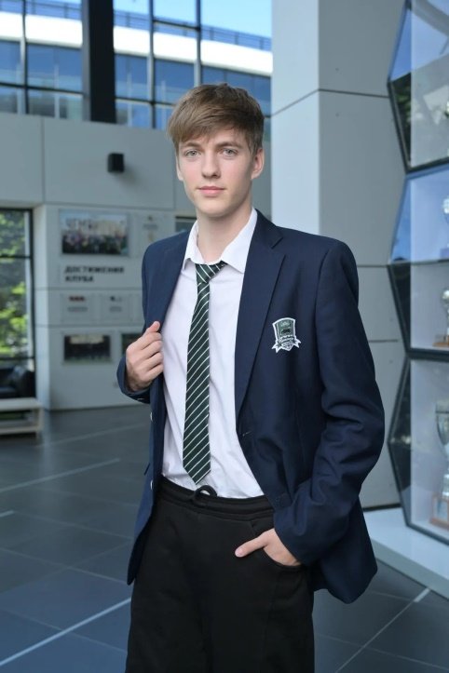
Что дала мне Академия
Академия сделала меня сильнее. Общение с персоналом, учителями, тренерами, пацанами, разные сложные жизненные ситуации, травмы — всё это научило меня быть самостоятельным, обходиться без родителей, принимать решения и не ныть.

Планы на будущее
В будущем хочу поступить в Инфиз, отучиться на реабилитолога. Ну, а если не получится — то на тренера. Пока у меня тяжёлая травма, но я не планирую что-то менять в футболе. Всё так же иду к мечте.

